Processor SDK RTOS安装

Processor SDK RTOS是TI为DSP集成的开发套件，内部集成了开发过程中所需要的所有所有的基础平台相关的库等，是必须安装的软件。

## 1.下载Processor SDK

每个型号的器件都有对应的Processor SDK，我们需要根据具体的型号进行下载，6678 SDK下载地址：http://www.ti.com.cn/tool/cn/processor-sdk-c667x

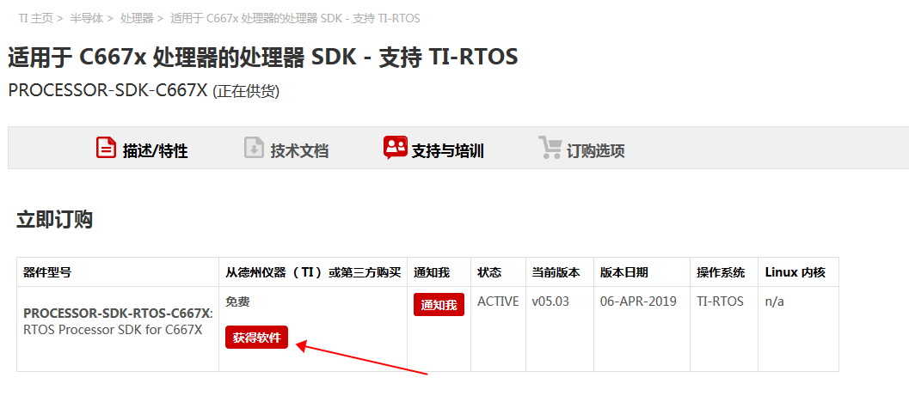

图1.1

## 2.安装SDK

下载好安装包后，直接双节进行安装：



图2.1

### 2.1选择组件

根据需要选择需要安装的组件，默认全选即可，点击“Next”：

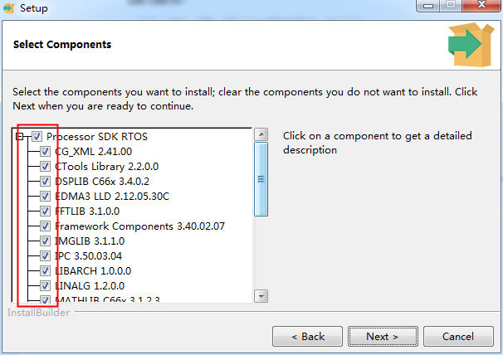

图2.1.1

### 2.2选择安装目

选择需要安装到的目录，点击“Next”：

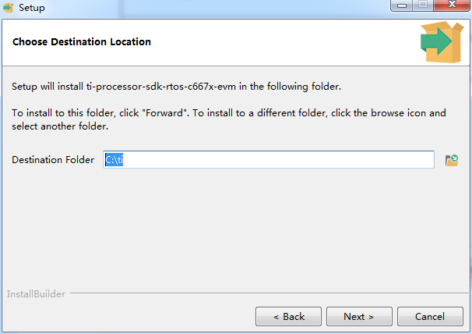

图2.2.1

### 2.3开始安装

配置完安装选项后，默认点击“Next”，进行SDK的安装：

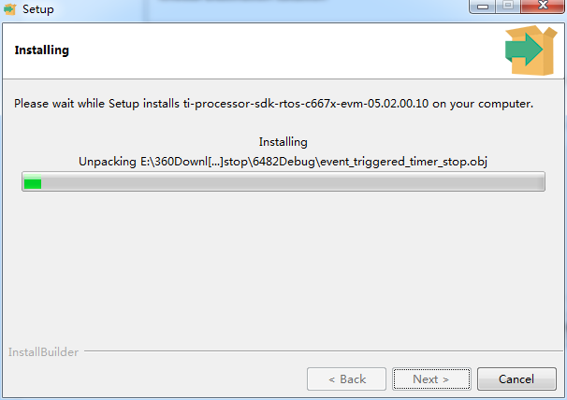

图2.3.1

### 2.4安装完成

安装完成后，点击“Finish”，即可完成安装：

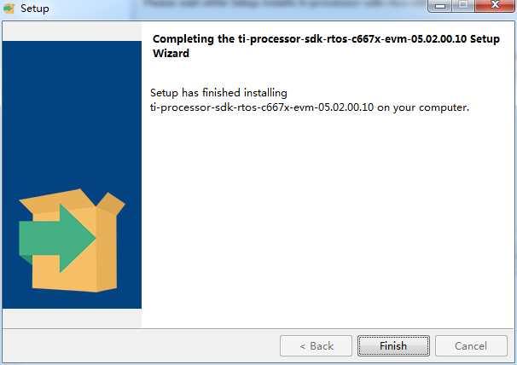

图2.4.1

同时，将会在安装目生成如下文件：

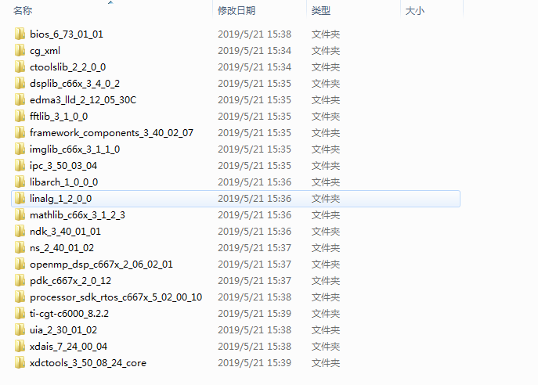

图2.4.2

## 3.导入Processor SDK

安装完SDK后，我们要使用SDK，需要在CCS中进行配置，若SDK安装目录与CCS目录位于同一目录下，则打开CCS时，会自动检测到SDK，并提示安装，无手动添加SDK目录安装；

### 3.1打开Preferences窗口

打开CCS，进入工程界面，在菜单栏中选择Window->Preferences：

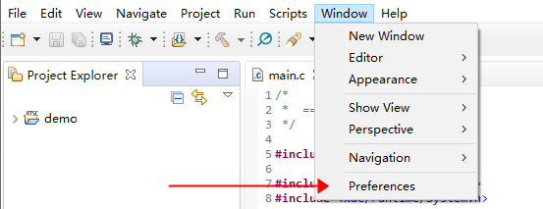

图3.1.1

### 3.2选择Products

在弹出的窗口中，选择Code Composer Studio->Products:

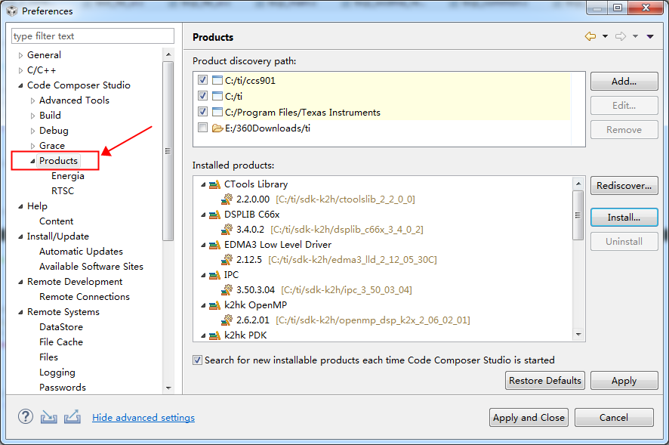

图3.2.1

### 3.3选择SDK目录

在右边的Installed products窗口，点击“Install”，在弹出的窗口中选择SDK安装目录：

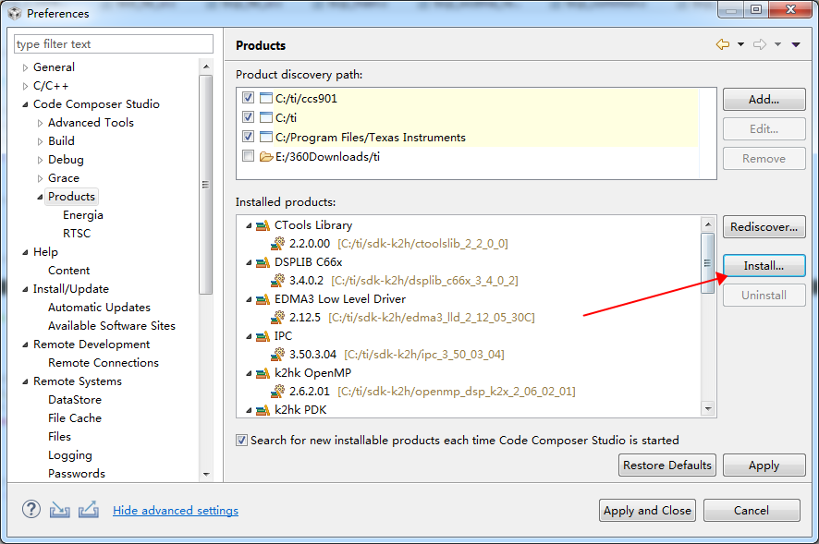

图3.3.1

### 3.4安装SDK

选择好SDK安装目录后，会弹出一个提示重启SSC的界面，点击“Yes”，重新启动CCS：

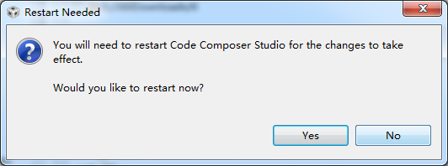

图3.4.1

### 3.5重启CCS

重新启动后，即可在工程中使用新安装的SDK：

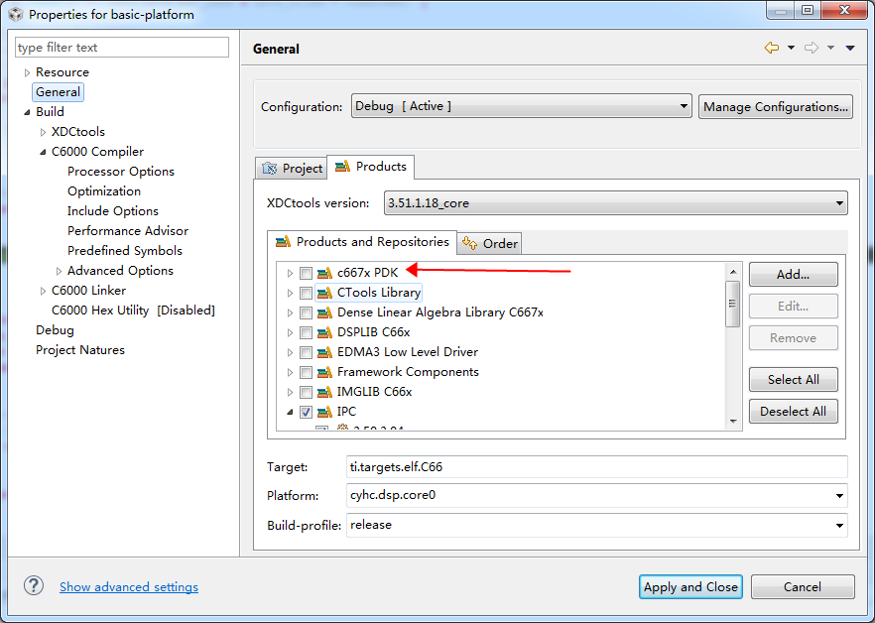

图3.5.1